МИНИСТЕРСТВО НАУКИ И ВЫСШЕГО ОБРАЗОВАНИЯ РОССИЙСКОЙ ФЕДЕРАЦИИ
Федеральное государственное бюджетное образовательное учреждение
высшего образования
«Вятский государственный университет»
Факультет автоматики и вычислительной техники
Кафедра электронных вычислительных машин

«GAN для генерации изображений»

Отчет по лабораторной работе № 2 по дисциплине
«Интеллектуальные технологии распознавания образов и обработки изображений»

Выполнил студент группы: ИВТм-1301_____________ / Ивонин Е. Д.

Проверил преподаватель: ___________________/ Чернядьев С. Ю.

Киров 2026
Цель
Изучить принципы работы генеративно-состязательных сетей и применить архитектуру GAN для генерации изображений на основе датасета Caltech-101. Освоить подготовку изображений, построение генератора и дискриминатора, обучение GAN в TensorFlow/Keras, визуализацию результатов генерации и сохранение обученных моделей.

Задание
Требования к заданию:
- Изучить основные принципы работы генеративно-состязательных сетей;
- Выбрать набор изображений для обучения GAN;
- Выполнить предобработку изображений: изменение размера, нормализацию и подготовку датасета;
- Создать архитектуру генератора, преобразующего случайный шум в изображение;
- Создать архитектуру дискриминатора, определяющего, является изображение реальным или сгенерированным;
- Настроить функцию потерь и оптимизаторы для генератора и дискриминатора;
- Реализовать цикл обучения GAN;
- Выполнить генерацию изображений на разных этапах обучения;
- Построить графики потерь и статистики обучения;
- Сохранить обученные модели генератора и дискриминатора;
- Проверить работу сохраненного генератора путем повторной загрузки модели;
- Провести визуальный анализ качества сгенерированных изображений и сделать выводы.

Ход работы
В рамках данной работы использовался датасет Caltech-101, содержащий изображения 101 категории объектов. В отличие от задачи классификации, в данной работе решалась задача генерации изображений с помощью генеративно-состязательной сети. Для обучения был выбран один класс изображений – watch (наручные часы). Выбор обусловлен тем, что данный класс содержит изображения с характерными визуальными признаками (циферблат, ремешок, круглая форма), что позволяет оценить способность GAN улавливать и воспроизводить структуру объекта.
В рамках данной работы были выбраны следующие гиперпараметры и настройки обучения модели:
- размер изображений: 64 на 64;
- количество каналов: 3;
- размерность входного шума: 100;
- размер батча: 16;
- количество эпох: 50;
- оптимизатор: Adam;
- скорость обучения: 0,0002;
- функция потерь: BinaryCrossentropy;
- функция активации на выходе генератора: tanh;
- функция активации на выходе дискриминатора: sigmoid.

Изображения были приведены к размеру 64 на 64 пикселя, преобразованы к типу float32 и нормализованы в диапазон [-1, 1]. Такая нормализация выбрана потому, что на выходе генератора используется функция активации tanh, которая также формирует значения в диапазоне от -1 до 1. Дополнительно применялось случайное горизонтальное отражение изображений.
На рисунке 1 представлены основные параметры обучения модели в коде.
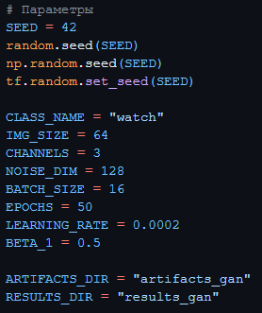
Рисунок 1 – Основные параметры обучения модели в коде
На рисунке 2 представлены функции загрузки и предобработки изображений.
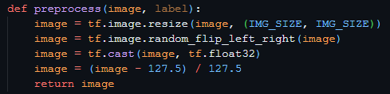
Рисунок 2 – Функции загрузки и предобработки изображений
На рисунке 3 представлена функция построения генератора.
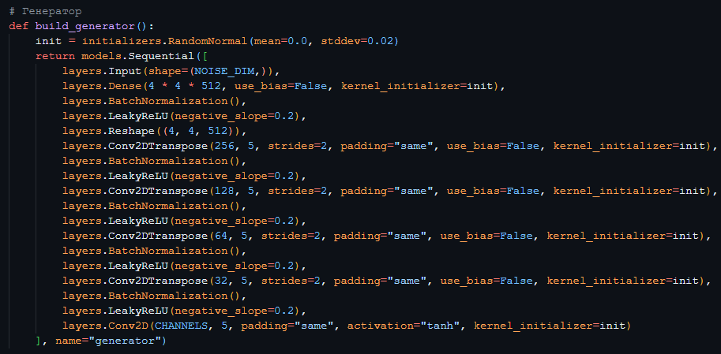
Рисунок 3 – Функция построения генератора
Генератор принимает на вход случайный вектор шума размерности 100. С помощью полносвязного слоя вектор преобразуется в тензор 4 на 4 на 512, после чего с помощью каскада транспонированных сверток (Conv2DTranspose) пространственное разрешение постепенно увеличивается. На каждом этапе применяется BatchNormalization и LeakyReLU. На выходе используется сверточный слой с функцией активации tanh.
На рисунке 4 представлена функция построения дискриминатора.
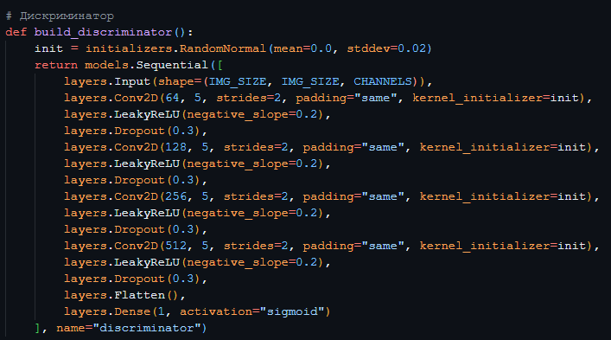
Рисунок 4 – Функция построения дискриминатора
Дискриминатор принимает изображение размером 64 × 64 × 3 и с помощью сверточных слоев с шагом 2 последовательно уменьшает пространственное разрешение: 64×64 → 32×32 → 16×16 → 8×8 → 4×4. После каждого сверточного слоя применяется LeakyReLU и Dropout(0.3). Затем тензор преобразуется в вектор с помощью Flatten и подается на полносвязный слой с одним нейроном и сигмоидной активацией.
На рисунке 5 представлен шаг обучения GAN.
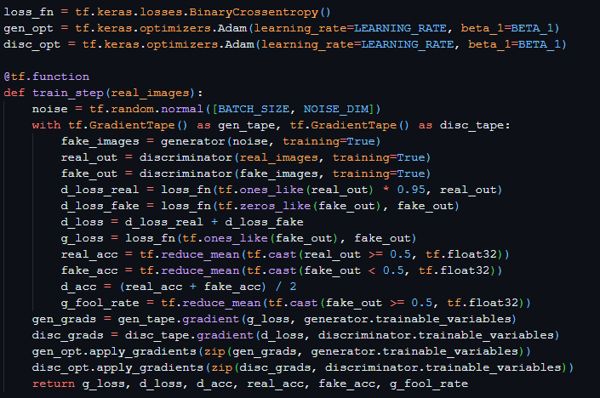
Рисунок 5 – Шаг обучения GAN
В качестве функции потерь используется бинарная кроссэнтропия. На каждом шаге обучения генератор создает изображения из случайного шума, дискриминатор оценивает реальные и сгенерированные изображения, после чего вычисляются градиенты и обновляются веса обеих моделей. Для дискриминатора реальные изображения имеют метку 0.95 (label smoothing) для улучшения стабильности обучения.
На рисунке 6 представлен основной цикл обучения.
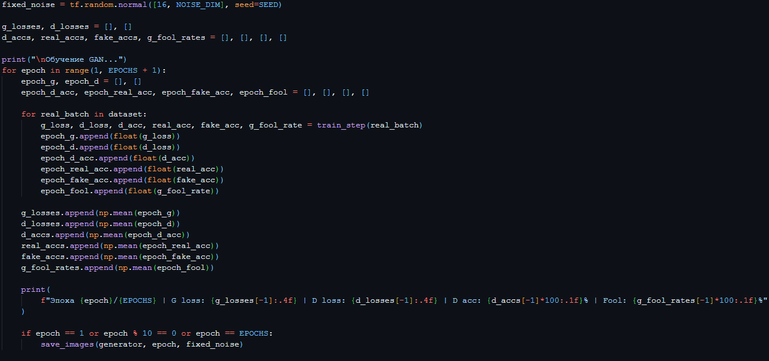
Рисунок 6 – Основной цикл обучения
На рисунке 7 представлен график изменения потерь генератора и дискриминатора по эпохам.
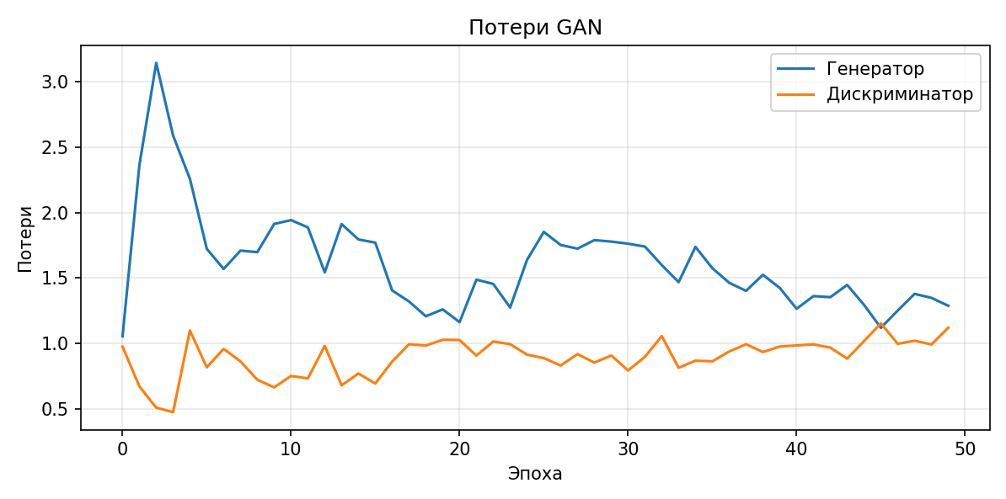
Рисунок 7 – График потерь генератора и дискриминатора
На рисунке 8 представлена статистика обучения GAN по эпохам.

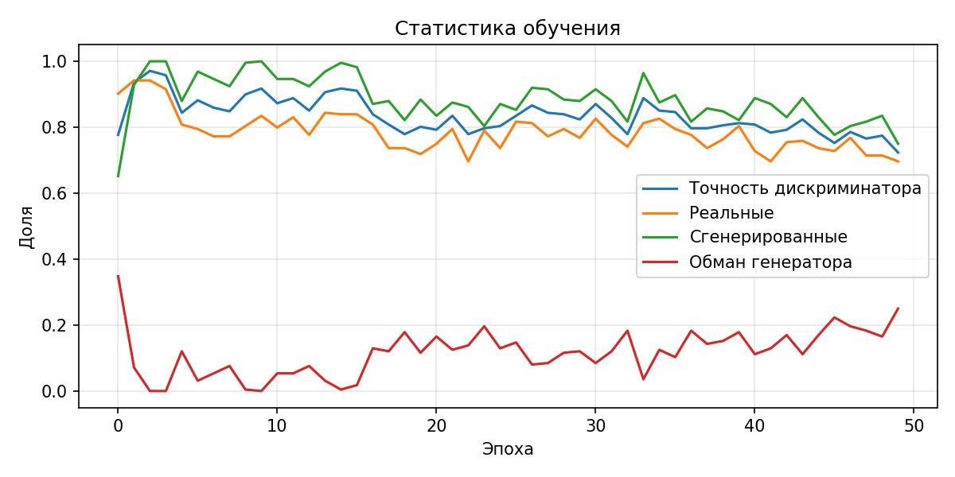
Рисунок 8 – Статистика обучения GAN
На рисунках 9–14 представлены сгенерированные изображения на различных эпохах обучения.

Рисунок 9 – Сгенерированные на 1 эпохе изображения
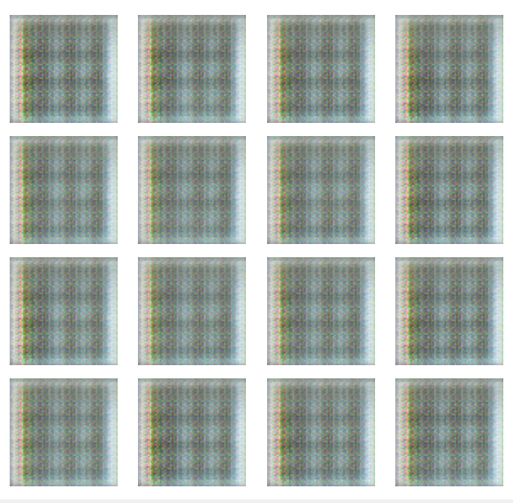
Рисунок 10 – Сгенерированные на 10 эпохе изображения
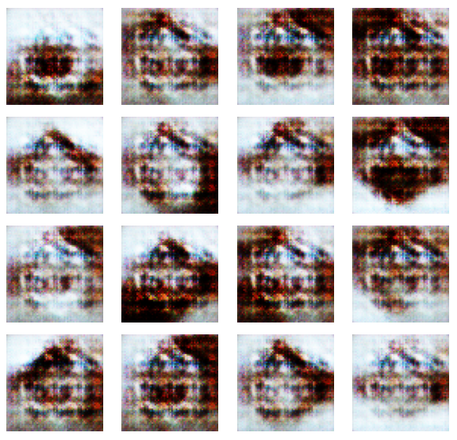
Рисунок 11 – Сгенерированные на 20 эпохе изображения
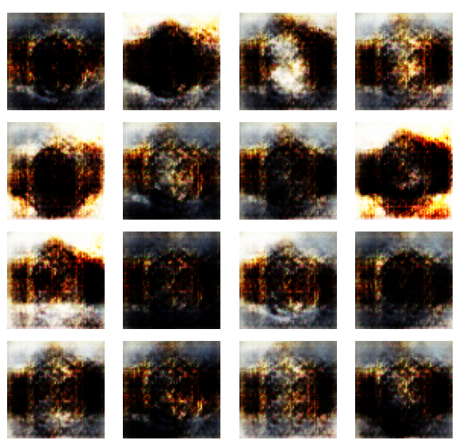
Рисунок 12 – Сгенерированные на 30 эпохе изображения
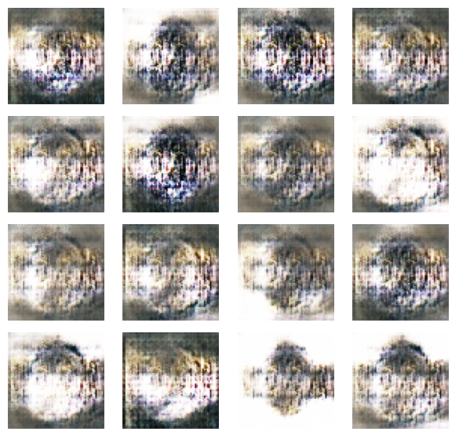
Рисунок 13 – Сгенерированные на 40 эпохе изображения
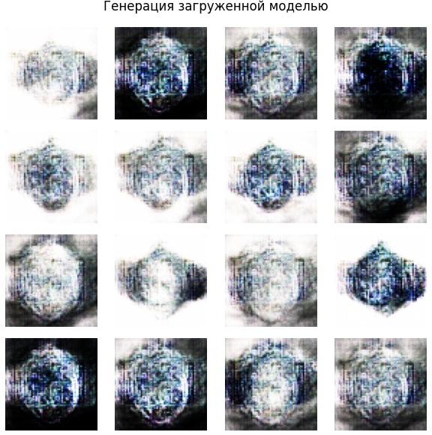
Рисунок 14 – Сгенерированные на 50 эпохе изображения
По представленным изображениям видно, что качество генерации постепенно улучшается. На начальных эпохах генератор формирует случайный шум без какой-либо структуры. К 10–20 эпохам начинают проявляться округлые формы и темные области, напоминающие циферблат часов. К 30–50 эпохам генератор стабильно создает изображения с круглым объектом в центре, характерным для наручных часов.

Вывод
В ходе выполнения лабораторной работы были изучены принципы работы генеративно-состязательных сетей. Реализована GAN для генерации изображений на основе датасета Caltech-101 (класс watch). В процессе работы выполнена предобработка изображений, созданы архитектуры генератора и дискриминатора, реализован цикл обучения с использованием label smoothing для повышения стабильности.
Построены графики потерь и статистики обучения, сохранены промежуточные результаты генерации. Визуальный анализ показывает, что качество изображений улучшается от эпохи к эпохе: генератор переходит от случайного шума к формированию объектов с характерной круглой формой и темным центром, напоминающих наручные часы.

Приложение А
(листинг кода)

import os
import random
from pathlib import Path
import numpy as np
import matplotlib.pyplot as plt
import tensorflow as tf
import tensorflow_datasets as tfds
from tensorflow.keras import layers, models, initializers

# Параметры
SEED = 42
random.seed(SEED)
np.random.seed(SEED)
tf.random.set_seed(SEED)

CLASS_NAME = "watch"
IMG_SIZE = 64
CHANNELS = 3
NOISE_DIM = 128
BATCH_SIZE = 16
EPOCHS = 50
LEARNING_RATE = 0.0002
BETA_1 = 0.5

ARTIFACTS_DIR = "artifacts_gan"
RESULTS_DIR = "results_gan"

os.makedirs(ARTIFACTS_DIR, exist_ok=True)
os.makedirs(RESULTS_DIR, exist_ok=True)

# Загрузка датасета
print("Загрузка датасета Caltech-101...")
info = tfds.builder('caltech101').info
class_names = info.features['label'].names
class_idx = class_names.index(CLASS_NAME)

ds = tfds.load('caltech101', split='all', shuffle_files=True, as_supervised=True, with_info=False)

def filter_class(image, label):
return tf.equal(tf.cast(label, tf.int32), tf.cast(class_idx, tf.int32))

def preprocess(image, label):
image = tf.image.resize(image, (IMG_SIZE, IMG_SIZE))
image = tf.image.random_flip_left_right(image)
image = tf.cast(image, tf.float32)
image = (image - 127.5) / 127.5
return image

dataset = (ds
.filter(filter_class)
.map(preprocess, num_parallel_calls=tf.data.AUTOTUNE)
.shuffle(500, seed=SEED)
.batch(BATCH_SIZE, drop_remainder=True)
.prefetch(tf.data.AUTOTUNE))

# Подсчет изображений
count = 0
for batch in dataset:
count += batch.shape[0]
print(f"Загружено изображений класса '{CLASS_NAME}': {count}")

# Генератор
def build_generator():
init = initializers.RandomNormal(mean=0.0, stddev=0.02)
return models.Sequential([
layers.Input(shape=(NOISE_DIM,)),
layers.Dense(4 * 4 * 512, use_bias=False, kernel_initializer=init),
layers.BatchNormalization(),
layers.LeakyReLU(negative_slope=0.2),
layers.Reshape((4, 4, 512)),
layers.Conv2DTranspose(256, 5, strides=2, padding="same", use_bias=False, kernel_initializer=init),
layers.BatchNormalization(),
layers.LeakyReLU(negative_slope=0.2),
layers.Conv2DTranspose(128, 5, strides=2, padding="same", use_bias=False, kernel_initializer=init),
layers.BatchNormalization(),
layers.LeakyReLU(negative_slope=0.2),
layers.Conv2DTranspose(64, 5, strides=2, padding="same", use_bias=False, kernel_initializer=init),
layers.BatchNormalization(),
layers.LeakyReLU(negative_slope=0.2),
layers.Conv2DTranspose(32, 5, strides=2, padding="same", use_bias=False, kernel_initializer=init),
layers.BatchNormalization(),
layers.LeakyReLU(negative_slope=0.2),
layers.Conv2D(CHANNELS, 5, padding="same", activation="tanh", kernel_initializer=init)
], name="generator")

# Дискриминатор
def build_discriminator():
init = initializers.RandomNormal(mean=0.0, stddev=0.02)
return models.Sequential([
layers.Input(shape=(IMG_SIZE, IMG_SIZE, CHANNELS)),
layers.Conv2D(64, 5, strides=2, padding="same", kernel_initializer=init),
layers.LeakyReLU(negative_slope=0.2),
layers.Dropout(0.3),
layers.Conv2D(128, 5, strides=2, padding="same", kernel_initializer=init),
layers.LeakyReLU(negative_slope=0.2),
layers.Dropout(0.3),
layers.Conv2D(256, 5, strides=2, padding="same", kernel_initializer=init),
layers.LeakyReLU(negative_slope=0.2),
layers.Dropout(0.3),
layers.Conv2D(512, 5, strides=2, padding="same", kernel_initializer=init),
layers.LeakyReLU(negative_slope=0.2),
layers.Dropout(0.3),
layers.Flatten(),
layers.Dense(1, activation="sigmoid")
], name="discriminator")

generator = build_generator()
discriminator = build_discriminator()

loss_fn = tf.keras.losses.BinaryCrossentropy()
gen_opt = tf.keras.optimizers.Adam(learning_rate=LEARNING_RATE, beta_1=BETA_1)
disc_opt = tf.keras.optimizers.Adam(learning_rate=LEARNING_RATE, beta_1=BETA_1)

@tf.function
def train_step(real_images):
noise = tf.random.normal([BATCH_SIZE, NOISE_DIM])
with tf.GradientTape() as gen_tape, tf.GradientTape() as disc_tape:
fake_images = generator(noise, training=True)
real_out = discriminator(real_images, training=True)
fake_out = discriminator(fake_images, training=True)
d_loss_real = loss_fn(tf.ones_like(real_out) * 0.95, real_out)
d_loss_fake = loss_fn(tf.zeros_like(fake_out), fake_out)
d_loss = d_loss_real + d_loss_fake
g_loss = loss_fn(tf.ones_like(fake_out), fake_out)
real_acc = tf.reduce_mean(tf.cast(real_out >= 0.5, tf.float32))
fake_acc = tf.reduce_mean(tf.cast(fake_out < 0.5, tf.float32))
d_acc = (real_acc + fake_acc) / 2
g_fool_rate = tf.reduce_mean(tf.cast(fake_out >= 0.5, tf.float32))
gen_grads = gen_tape.gradient(g_loss, generator.trainable_variables)
disc_grads = disc_tape.gradient(d_loss, discriminator.trainable_variables)
gen_opt.apply_gradients(zip(gen_grads, generator.trainable_variables))
disc_opt.apply_gradients(zip(disc_grads, discriminator.trainable_variables))
return g_loss, d_loss, d_acc, real_acc, fake_acc, g_fool_rate

# Сохранение изображений
def save_images(generator, epoch, noise):
images = generator(noise, training=False).numpy()
images = (images + 1) / 2
plt.figure(figsize=(6, 6))
for i in range(16):
plt.subplot(4, 4, i + 1)
plt.imshow(images[i])
plt.axis("off")
plt.suptitle(f"Эпоха {epoch}")
plt.tight_layout()
plt.savefig(os.path.join(RESULTS_DIR, f"epoch_{epoch:03d}.png"), dpi=150)
plt.close()

# Цикл обучения
fixed_noise = tf.random.normal([16, NOISE_DIM], seed=SEED)

g_losses, d_losses = [], []
d_accs, real_accs, fake_accs, g_fool_rates = [], [], [], []

print("\nОбучение GAN...")
for epoch in range(1, EPOCHS + 1):
epoch_g, epoch_d = [], []
epoch_d_acc, epoch_real_acc, epoch_fake_acc, epoch_fool = [], [], [], []

for real_batch in dataset:
g_loss, d_loss, d_acc, real_acc, fake_acc, g_fool_rate = train_step(real_batch)
epoch_g.append(float(g_loss))
epoch_d.append(float(d_loss))
epoch_d_acc.append(float(d_acc))
epoch_real_acc.append(float(real_acc))
epoch_fake_acc.append(float(fake_acc))
epoch_fool.append(float(g_fool_rate))

g_losses.append(np.mean(epoch_g))
d_losses.append(np.mean(epoch_d))
d_accs.append(np.mean(epoch_d_acc))
real_accs.append(np.mean(epoch_real_acc))
fake_accs.append(np.mean(epoch_fake_acc))
g_fool_rates.append(np.mean(epoch_fool))

print(
f"Эпоха {epoch}/{EPOCHS} | G loss: {g_losses[-1]:.4f} | D loss: {d_losses[-1]:.4f} | D acc: {d_accs[-1]*100:.1f}% | Fool: {g_fool_rates[-1]*100:.1f}%"
)

if epoch == 1 or epoch % 10 == 0 or epoch == EPOCHS:
save_images(generator, epoch, fixed_noise)

# График потерь
plt.figure(figsize=(8, 4))
plt.plot(g_losses, label="Генератор")
plt.plot(d_losses, label="Дискриминатор")
plt.title("Потери GAN")
plt.xlabel("Эпоха")
plt.ylabel("Потери")
plt.legend()
plt.grid(True, alpha=0.3)
plt.tight_layout()
plt.savefig(os.path.join(RESULTS_DIR, "losses.png"), dpi=150)
plt.close()

# График статистики
plt.figure(figsize=(8, 4))
plt.plot(d_accs, label="Точность дискриминатора")
plt.plot(real_accs, label="Реальные")
plt.plot(fake_accs, label="Сгенерированные")
plt.plot(g_fool_rates, label="Обман генератора")
plt.title("Статистика обучения")
plt.xlabel("Эпоха")
plt.ylabel("Доля")
plt.legend()
plt.grid(True, alpha=0.3)
plt.tight_layout()
plt.savefig(os.path.join(RESULTS_DIR, "stats.png"), dpi=150)
plt.close()

# Сохранение моделей
generator.save(os.path.join(ARTIFACTS_DIR, "generator.keras"))
discriminator.save(os.path.join(ARTIFACTS_DIR, "discriminator.keras"))
np.save(os.path.join(ARTIFACTS_DIR, "fixed_noise.npy"), fixed_noise.numpy())

print(f"\nМодели сохранены в: {ARTIFACTS_DIR}/")
print("Готово!")

# Проверка загрузки модели
generator_loaded = tf.keras.models.load_model(os.path.join(ARTIFACTS_DIR, "generator.keras"))
noise = np.load(os.path.join(ARTIFACTS_DIR, "fixed_noise.npy"))[:16]
images = generator_loaded(noise, training=False).numpy()
images = np.clip((images + 1) / 2, 0, 1)

plt.figure(figsize=(6, 6))
for i in range(16):
plt.subplot(4, 4, i + 1)
plt.imshow(images[i])
plt.axis("off")
plt.suptitle("Генерация загруженной моделью")
plt.tight_layout()
plt.savefig(os.path.join(RESULTS_DIR, "loaded_model.png"), dpi=150)
plt.show()

